Irgendwo auf der Welt, 30. Oktober 2018

PRESSEMITTEILUNG

Der Champagne Bus: Konserven und edle Weine
Tags: Food, Wein, Gourmet, Fine-food, Food-Truck, Michelin ***, Champagner, Raritäten, feine Weine

Kurzfassung: Der Champagne Bus entstand aus der Idee feinste Weine und Champagner und von Sterne-Köchen inspirierte Küche für jedermann und jedefrau zugänglich zu machen. Nach einem misslungenen Crowdfunding haben es Erick Moreno Godoy, Eva-Maria Ruffieux und Nicolas P. Stämpfli trotzdem geschafft. Durch Eigenarbeit wurde der Champagne Bus nach einem Jahr fahrtüchtig gemacht.
An öffentlichen- wie auch an privaten Anlässen serviert der Bus rund 12 Champagner und eine ausgewählte Selektion feiner Weine und Raritäten im Offenausschank, dazu gibt es passende Tapas die eigens für das Konzept von Köchen des legendären „El Bulli“ Restaurants kreiert wurden: Albert Adrià (Ex. El Bulli, Michelin 3*, Costa Brava) steht Pate für die Tapas, die unter anderem aus seinen Produkten der Produktelinie „La Calà“ hergestellt wurden und fast ausschliesslich aus Konserven stammen. Sterneküche aus dem Bus für jedermann und jedefrau ist dank dem Champagne Bus jetzt möglich.
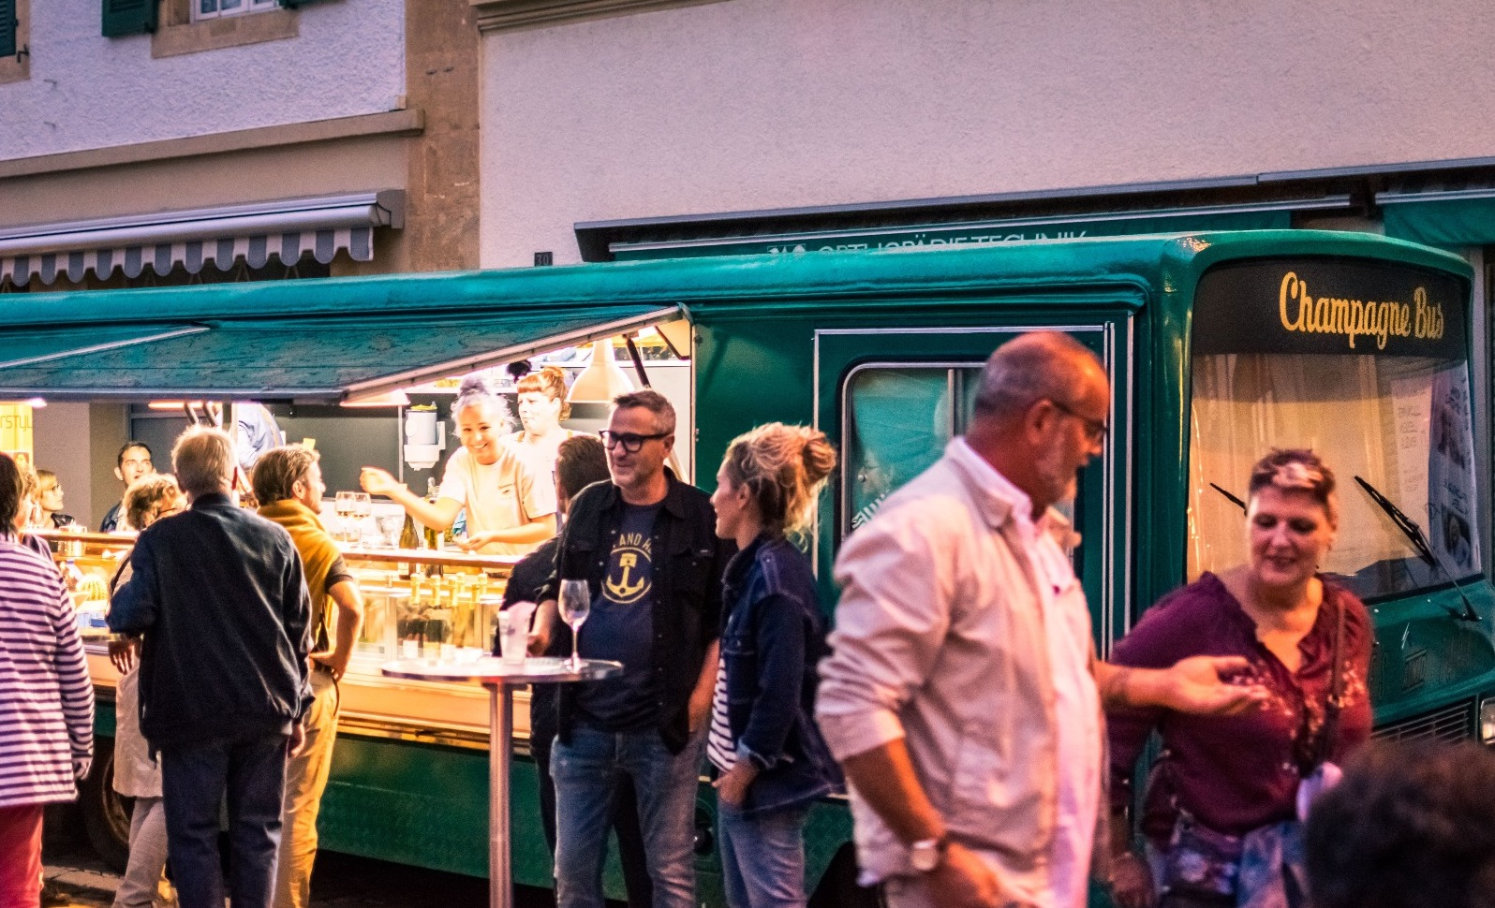

Ausführlicher Text
Die Story
Die Idee stammt ursprünglich von Nicolas P. Stämpfli, Weinhändler und Berater für die Gastronomie „Mir schwebte ein Bubble-Truck vor, das gibt es nicht und würde sicher Anklang finden!“ so Stämpfli. Bei einem Mittagessen zusammen mit seiner Cousine Eva-Maria Ruffieux und Ihrem Ehemann Erick Moreno sprang dann der Funke: Eva-Maria und Erick sind seit Jahren gut befreundet mit Köchen des legendären El Bulli Restaurants aus der Costa Brava, das 3* Michelin Restaurant wurde durch die Molekularküche von Ferran und Albert Adrià bekannt und erlangte Weltruhm, musste dann aber im
Jahr 2011 schliessen. Eva-Maria betriebt mit Erick ein Tattoostudio, Eva war in der Luxusgüter-Industrie im Vertrieb tätig und Erick ist ein begnadeter Koch und arbeitet als Spengler in einer Firma in Plaffeien (FR) – die perfekte Kombination also.
„Albert und sein Team von erfahrenen Köchen haben dann etwa 5 Jahre lang an einer Produktelinie gearbeitet die es möglich macht Haute-Cuisine in die Küchen der Welt zu bringen, es entstand die Marke ‚La Calà‘: Spitzenprodukte in Konserven“ die Produktelinie von „La Calà“ besteht aus Saucen, Konserven (meistens Fisch von Fischern aus Galizien und dem Baskenland) und weitere Produkte die durch einfaches hinzufügen von herkömmlichen Zutaten zu hochstehenden Tapas hergerichtet werden können.
Diese Produkte und Rezepte dazu gab Albert Adrià Eva-Maria und Erick auf den Weg. „Gerade mit Champagner lassen sich diese Produkte ausgezeichnet kombinieren: Der eher fettige Thunfischbauch zusammen mit einem Jahrgangschampagner ist absolut köstlich“. Das relativ einfache herstellen von Haute-Cuisine Tapas in Verbindung mit Champagner – das Konzept „Champagne Bus“ war geboren.
Im April 2018 wurde der Bus einem Metzger aus Freiburg (CH) abgekauft: Lediglich 25‘000 Km hatte dieser Metzgerbus aus den 70ger Jahren „eine super Chance für uns!“ so Erick. Damit der Umbau und die Lancierung finanziell gestemmt werden konnte heuerte Nicolas Stämpfli einen Filmer an, dieser sollte den Kurzfilm für eine Crowdfunding Kampagne drehen. Leider war die Kampagne ein totaler Flop, Stämpfli: „Niemand wollte wirklich investieren, es war quasi so wie jemand für sein eigenes Jacuzzi Geld sammelte – es war profit-orientiert und hatte somit von Anfang an weniger Chancen als all die Sozialprojekte auf der Plattform“, nichtsdestotrotz konnte der Umbau durch mehrere Etappen und enorm viel Eigenarbeit selbst gestemmt werden. Anfangs September war es soweit. Der Bus rollte. Der erste Termin stand an und das Konzept wurde in Murten an der Nacht der Genüsse vor dem Publikum getestet. „Es war ziemlich Crazy, die Leute standen Schlange um die Konserven und die Champagner zu probieren, das Publikum war zuerst sehr skeptisch, danach aber begeistert!“.

Das Angebot
Auf der Menükarte findet man beispielsweise Thunfischbauch auf hausgemachtem mini-Brioche mit Seeteufelleber und Mayo oder Butterzarte Anchoa-Spiesslein mit Oliven oder etwas ein Messermuschel-Ceviche. „Die Kontraste waren uns wichtig: Champagner heisst nicht Cüpli und Kaviar, Champagner ist in erster Linie ein Wein, wir fanden auch von Anfang an dass alle Menüs, Tapas, Champagner und Weine für jedermann sein sollten – alle sollen sich eine Gourmet-Kombo leisten dürfen!“ so Stämpfli. Der junge Weinhändler hat eine spezielle Auswahl getroffen: „Man findet spannende Weiss- und Rotweine ab CHF 6.00 das Glas; es geht dann aufwärts bis CHF 45.00 das Glas – es soll für jeden Geschmack und jedes Budget etwas dabei haben.“ Zu erwähnen ist die Auswahl von 12 offenen Champagner der Marken Salon-Delamotte, Jacquesson und Laurent-Perrier sowie Weine aus Frankreich (Bordeaux: Cos D’Estournel 2005, Figeac, Rauzan-Ségla, Malartic-Lagravière Blanc, alle im Offenausschank) und Spanien (Bodegas Magaña, Navarra wie auch z.b. die bekannten Weine von Vega Sicilia). Konserven und Champagner, passt das? „Ja. Genau diese Kontraste sind in einem solchen Projekt wichtig“, findet Ruffieux. „Nur Champagner und Austern wären langweilig gewesen, wir wollen unsere Gäste überraschen und zwar von A bis Z.“ Um das Erlebnis geht es den Gründern und Betreiber des Champagne-Bus „Die Gäste entdecken bei uns Gerichte und Tapas die sie vorher vielleicht nicht kannten und können Wein trinken den sie sich zwar wünschen zu trinken aber sich nicht leisten können weil eine Flasche davon schlichtweg zu teuer wäre“ so Erick. Beraten wurde das Team unter anderem von Chef Rob Roy Cameron der selbst lange im El Bulli gearbeitet hat und die Produktelinie von „La Calà“ mitentwickelt hat und derzeit eigene Gastro-Konzepte in der Spitzengastronomie in London entwickelt. Er gehört zu den „Ones To Watch“ in der Britischen Gastro-Szene.

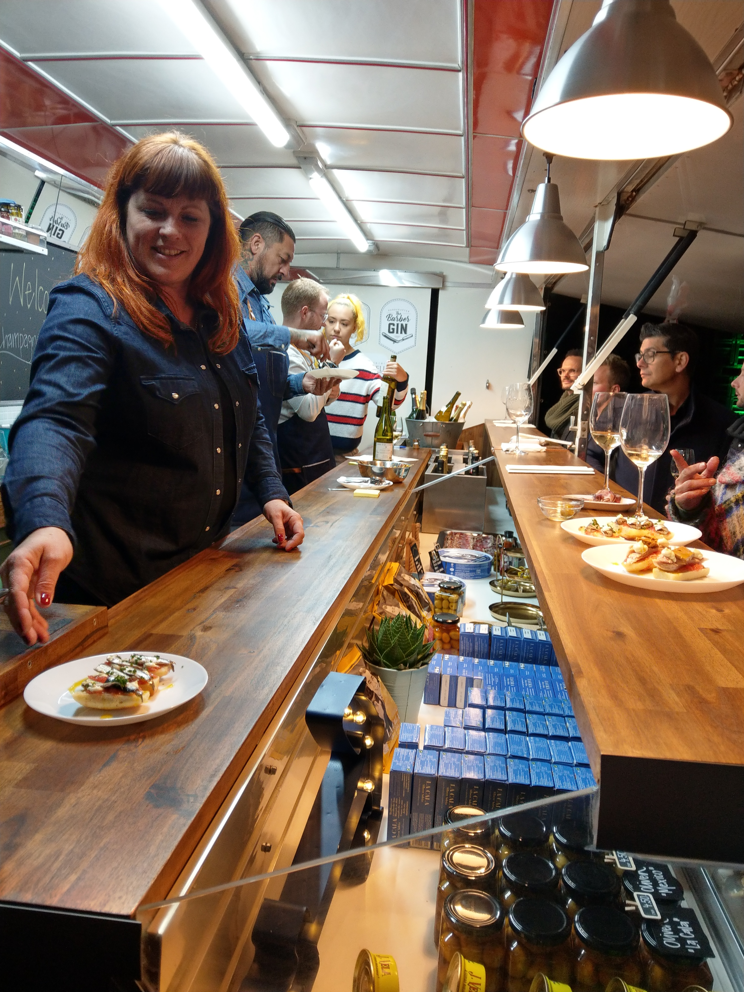

Der Standplatz
Wo trifft man den Bus an und gibt es bald Champagner und Konserven am Food-Truck-Festival statt Hamburger und Fritten? „Wir wollen in erster Linie private Anlässe bedienen: Firmenanlässe, Hochzeiten, Kundenanlässe und so weiter. Potenzial sehen wir auch an Festivals und Anlässen die unserem Zielpublikum entspricht, es ist nicht auszuschliessen das wir mal auf einer Tattoo-Convention oder einem Golfturnier aufkreuzen, hauptsache das Publikum ist interessiert und offen für neues“ so Ruffieux. Stämpfli wirft ein: „Eine Bubble-Tour fänd ich cool! Von Stadt zu Stadt. Von Ort zu Ort. Es geht darum die Kultur des guten Geschmacks zu verbreiten, nur weil wir mobil sind heisst es nicht dass wir abstriche bei der Qualität machen müssen.“ Informiert über Standorte und Termine wird das Publikum über den eigenen Instagram Account (@champagne-bus) und über Mund-zu-Mund Propaganda.

Ihr Kontakt für allfällige Fragen:
Nicolas P. Stämpfli, info@champagnebus.ch
+ 41 76 306 2081
Eva-Maria Ruffieux, eva@champagnebus.ch
+ 41 78 868 82 29

Bildmaterial
Ein Drive mit vielen Bildern steht Ihnen jederzeit zur Verfügung:
https://drive.google.com/drive/folders/1hPjUg1jwM-QpcA4OHlA7rxcN4ZUeTspC?usp=sharing
Es befinden sich hoch- und nicht so hochauflösende Bilder auf der digitalen Ablage, alle Bilder können eigenständig heruntergeladen und genutzt werden.

Videomaterial
Unser Crowdfunding-Kampagnen-Video, leider nicht sehr erfolgreich:
https://www.youtube.com/watch?v=hqsFgu9qKQ8&t=40s

Bereits erschienene Presse-Artikel, Radio-Berichte und Berichte in Zusammenhang mit Albert Adrià:
Radio Freiburg, Nobelgerichte aus der Dose (ab Minute 10:00) http://www.radiofr.ch/freiburg/news/schwarzwyss.html#podcast-61924-nobelgerichte-aus-der-dose
HTR, Notel Revue, über das Crowdfunding-Projekt
https://www.htr.ch/artikel/?tx_giredaktion_giredaktion%5Bartikel%5D=11075&tx_giredaktion_giredaktion%5Baction%5D=showArticle&tx_giredaktion_giredaktion%5Bcontroller%5D=Artikel&cHash=6a7bca8896c2d6f467001b816dfbf7b0

Über das neueste Projekt von Albert Adrià im Zusammenhang mit Champagner, erschienen in der Financial Times:
https://howtospendit.ft.com/food-drink/204576-albert-adria-opens-cake-bubbles-in-london
Rob Roy Cameron, unser direkter Berater und Ziehkind von Ferran und Albert Adrià:
https://www.greatbritishchefs.com/features/ones-to-watch-rob-roy-cameron

